Mục lục
1. Phân biệt Spring Framework và Spring Boot 3
1.1. Spring Framework 3
1.2. Spring Boot 3
2. Khái niệm ORM và Ví dụ minh họa 4
2.1. Khái niệm ORM 4
2.2. Ví dụ minh họa 5
2.2.1. Định nghĩa đối tượng trong Java (Phía Object) 5
2.2.2. Thao tác dữ liệu thông qua ORM 5
3. Giải thích các Annotations trong JPA 6
3.1. Nhóm Entity Annotations (Ánh xạ thực thể) 6
3.2. Nhóm Mapping Annotations (Ánh xạ quan hệ) 6

Mục lục hình

Hình 1: ví dụ 1. 4
Hình 2: ví dụ 2 4

1. Phân biệt Spring Framework và Spring Boot
Mặc dù cả hai đều thuộc hệ sinh thái Spring, nhưng chúng phục vụ các mục đích khác nhau trong vòng đời phát triển ứng dụng Java.

1.1. Spring Framework
Spring là một framework mã nguồn mở cung cấp cơ sở hạ tầng toàn diện để phát triển các ứng dụng Java. Các tính năng cốt lõi bao gồm Dependency Injection (DI) và Aspect-Oriented Programming (AOP).
Ưu điểm: Linh hoạt, kiểm soát sâu vào cấu hình.
Nhược điểm: Đòi hỏi cấu hình rất phức tạp (thông qua file XML hoặc Java Config). Việc cài đặt môi trường ban đầu mất nhiều thời gian ("Boilerplate code").

1.2. Spring Boot
Spring Boot là một dự án con của Spring Framework, được ra đời để giúp lập trình viên khởi tạo và chạy ứng dụng nhanh nhất có thể.

Triết lý: "Convention over Configuration" (Ưu tiên quy ước hơn cấu hình).
Đặc điểm nổi bật: * Auto-configuration: Tự động cấu hình các thư viện dựa trên những gì bạn thêm vào project.
Embedded Server: Tích hợp sẵn server (như Tomcat, Jetty) bên trong file JAR, không cần cài đặt server ngoài.
Starter Dependencies: Nhóm các thư viện liên quan thành từng cụm (ví dụ: spring-boot-starter-web) để dễ quản lý.

Tiêu chí | Spring Framework | Spring Boot
Mục tiêu | Cung cấp nền tảng phát triển ứng dụng Java. | Giảm thiểu cấu hình, tăng tốc độ phát triển.
Cấu hình | Thủ công (XML hoặc Java Config). | Tự động hoàn toàn (Auto-configuration).
Máy chủ | Phải cài đặt thủ công (Tomcat, JBoss...). | Tích hợp sẵn bên trong ứng dụng.
Độ khó | Khó cho người mới vì quá nhiều thiết lập. | Dễ tiếp cận, trực quan.

2. Khái niệm ORM và Ví dụ minh họa

2.1. Khái niệm ORM
ORM (Object-Relational Mapping) là một kỹ thuật lập trình dùng để ánh xạ các đối tượng (Object) trong ngôn ngữ lập trình hướng đối tượng sang các bảng trong cơ sở dữ liệu quan hệ (RDBMS).
Thay vì phải viết các câu lệnh SQL dài dòng và phức tạp, ORM cho phép lập trình viên thao tác với cơ sở dữ liệu như thể đang thao tác với các danh sách đối tượng Java thông thường.

2.2. Ví dụ minh họa
Để hiểu rõ cách ORM chuyển đổi từ thế giới Đối tượng (Java) sang thế giới Dữ liệu quan hệ (SQL), chúng ta hãy xem xét ví dụ về quản lý thực thể "Sản phẩm".

2.2.1. Định nghĩa đối tượng trong Java (Phía Object)

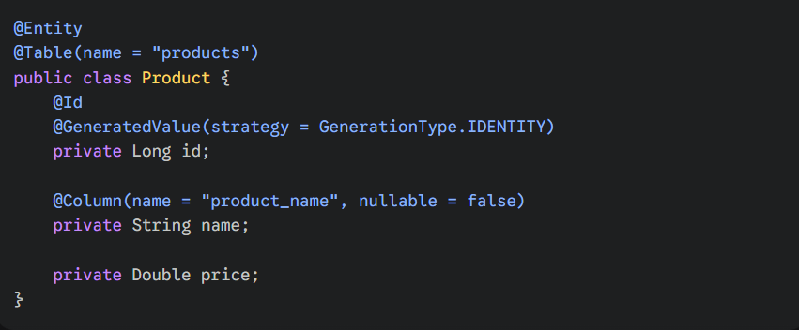

Hình 1: ví dụ 1.
- Ánh xạ thực thể: Sử dụng @Entity và @Table để liên kết trực tiếp lớp Product trong Java với bảng dữ liệu products trong cơ sở dữ liệu.
- Định nghĩa khóa chính: Annotation @Id kết hợp với @GeneratedValue giúp tự động quản lý và tăng giá trị ID cho mỗi sản phẩm mới mà không cần can thiệp thủ công.
- Ràng buộc dữ liệu: @Column cho phép tùy chỉnh tên cột và thiết lập thuộc tính nullable = false để đảm bảo tính toàn vẹn dữ liệu ngay từ tầng ứng dụng.
- Cơ chế chuyển đổi: Khi thực thi, Framework ORM sẽ tự động dịch các thuộc tính trên thành câu lệnh CREATE TABLE hoặc INSERT trong SQL tương ứng.

2.2.2. Thao tác dữ liệu thông qua ORM
Thay vì viết các câu lệnh SQL INSERT/UPDATE phức tạp, lập trình viên chỉ cần tương tác với đối tượng:
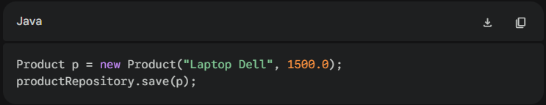

Hình 2: ví dụ 2

3. Giải thích các Annotations trong JPA
JPA (Java Persistence API) sử dụng các Annotation (chú thích) để định nghĩa mối quan hệ giữa Java Class và Database. Chúng có thể chia làm hai nhóm chính:

3.1. Nhóm Entity Annotations (Ánh xạ thực thể)
Đây là các annotation dùng để định nghĩa cấu trúc của bảng:

- @Entity: Đánh dấu một Java Class là một thực thể JPA. Lớp này sẽ tương ứng với một bảng trong Database.
- @Table(name = "table_name"): Chỉ định tên bảng cụ thể trong database (nếu khác với tên Class).
- @Id: Xác định thuộc tính bên dưới là khóa chính (Primary Key).
- @GeneratedValue: Quy định cách thức sinh giá trị cho khóa chính (ví dụ: IDENTITY cho cột tự tăng).
- @Column: Dùng để cấu hình chi tiết cho cột (tên cột, độ dài, có cho phép null hay không).

3.2. Nhóm Mapping Annotations (Ánh xạ quan hệ)
Dùng để thiết lập mối quan hệ giữa các bảng:

- @OneToOne: Quan hệ 1-1 (Ví dụ: Một người dùng có một chứng minh nhân dân).
- @OneToMany: Quan hệ 1-Nhiều (Ví dụ: Một khách hàng có nhiều đơn hàng).
- @ManyToOne: Quan hệ Nhiều-1 (Nhiều sinh viên thuộc về một lớp học).
- @ManyToMany: Quan hệ Nhiều-Nhiều (Một sinh viên đăng ký nhiều môn học và ngược lại).
- @JoinColumn: Xác định tên cột đóng vai trò là khóa ngoại (Foreign Key) để liên kết hai bảng.

